Příloha č. 2 – Grafická specifikace:
Obecně závazné vyhlášky obce Světlá Hora o místním poplatku za užívání veřejného prostranství, která se vztahuje na grafické znázornění veřejných prostranství:
      - Lokalita – Kolem obecního úřadu Světlá Hora:
Parcela číslo 156/7, 156/15, St. 301/1 v k.ú. Světlá ve Slezsku
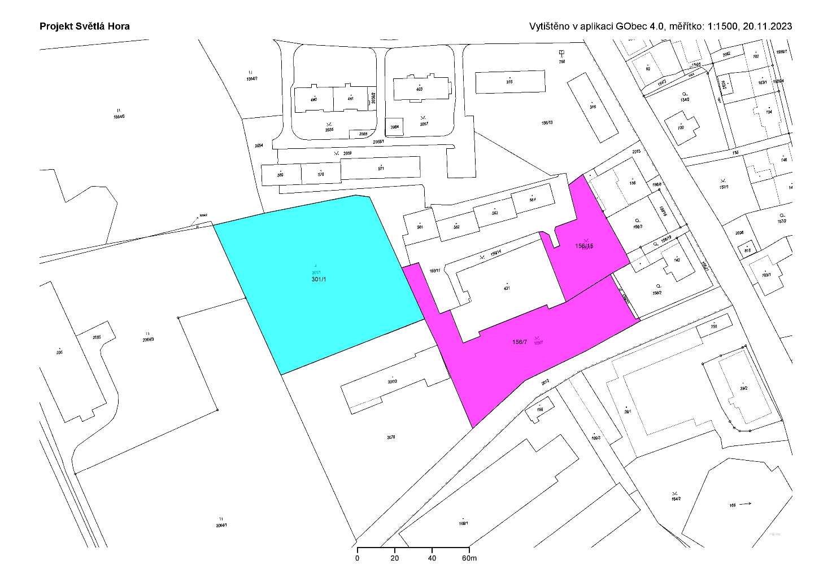
      - Lokalita – Kolem Panelových domů a Vrchní Hrušky:
Parcela číslo 156/11, 156/13, 156/14, 1564/2, 2031/2, 2054, 2055, 2057, 2059, 2075 v k.ú. Světlá ve Slezsku
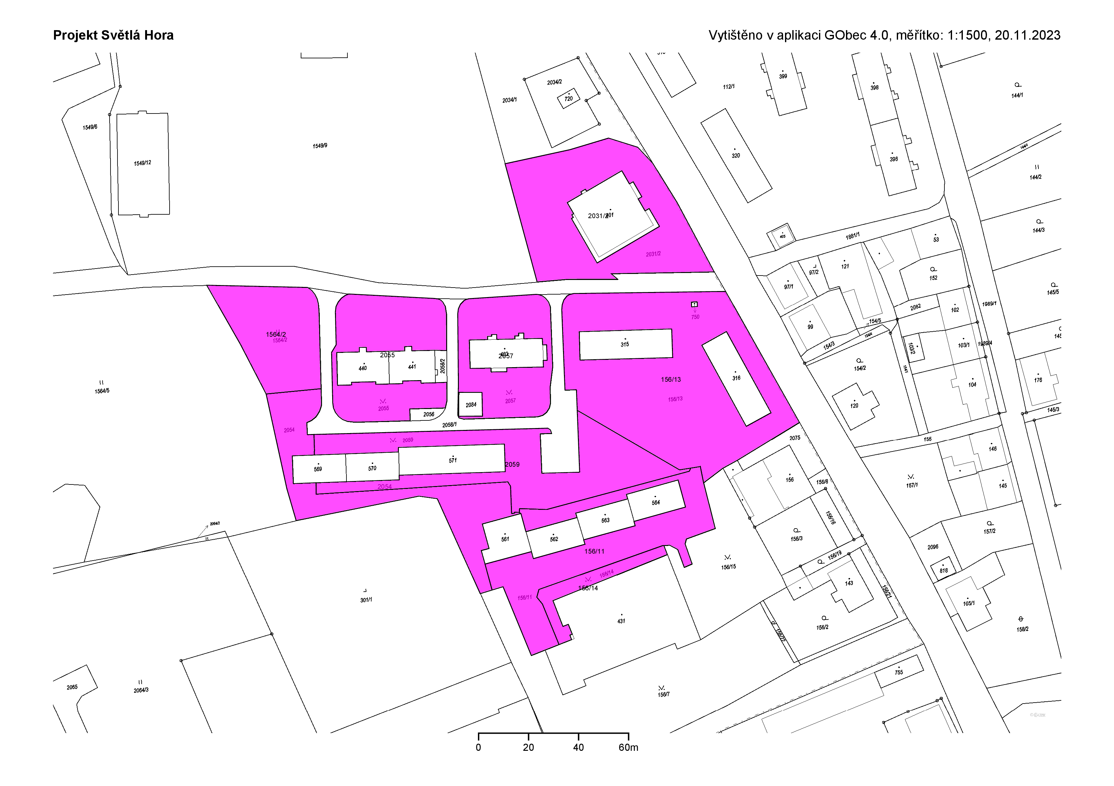
      - Lokalita – Kolem sportovního areálu – fotbalového hřiště:
Parcela číslo 1543/2, 1543/6, 1543/7, 1549/9, 1857/1, 2034/1 v k.ú. Světlá ve Slezsku
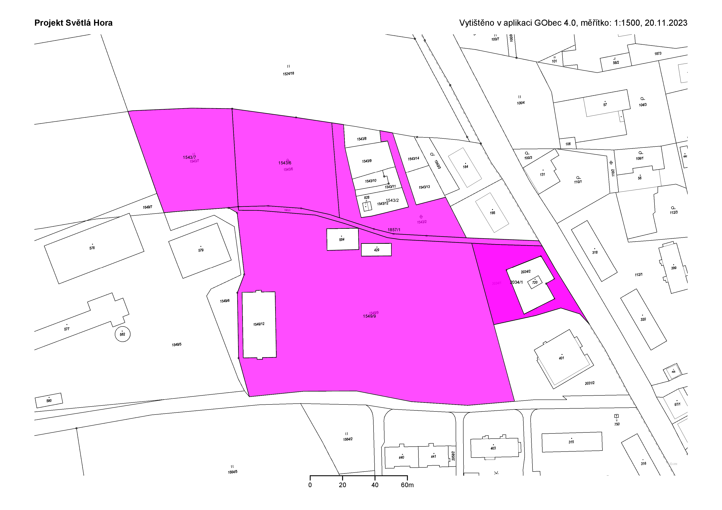
      - Lokalita – Kolem Lesáckých paneláků a Paneláků naproti Vrchní Hrušky:
Parcela číslo 112/1, 1881/1 v k.ú. Světlá ve Slezsku
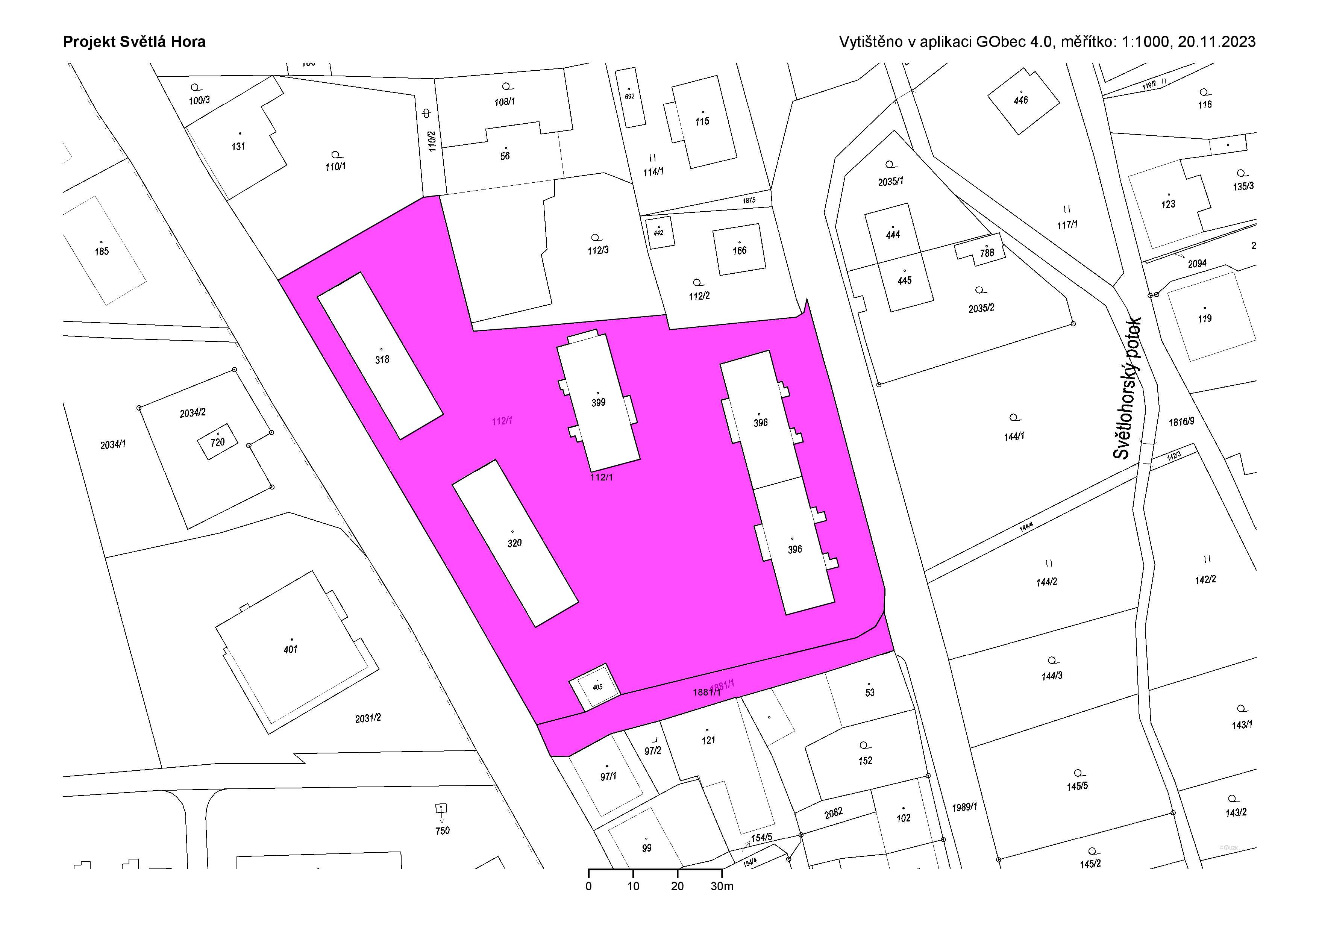
      - Lokalita – Kolem spodní DPS a pod panelovou cest do společnosti FA-BIO:
Parcela číslo 158/2, 177/1, 177/4, 189/1 v k.ú. Světlá ve Slezsku
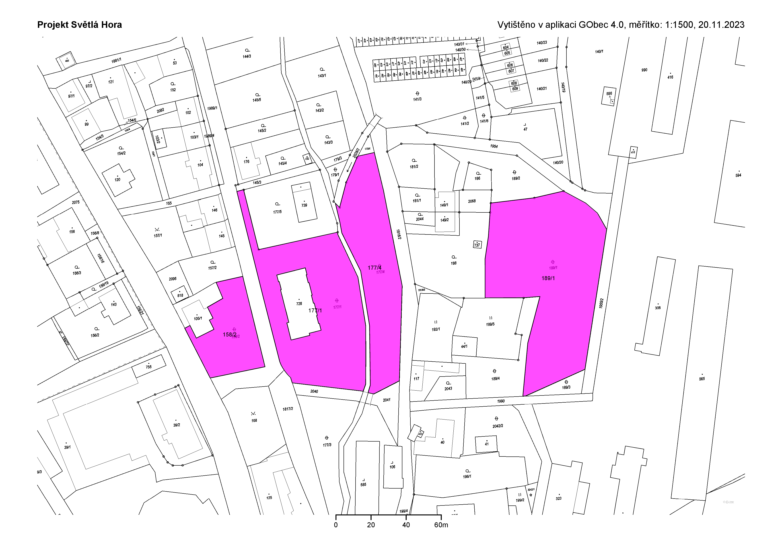
      - Lokalita – Kolem Rakety a jeho okolí v Suché Rudné:
Parcela číslo 98/2, 590/5, 590/7, 590/9, 590/39, 591/1 v k.ú. Suchá Rudná
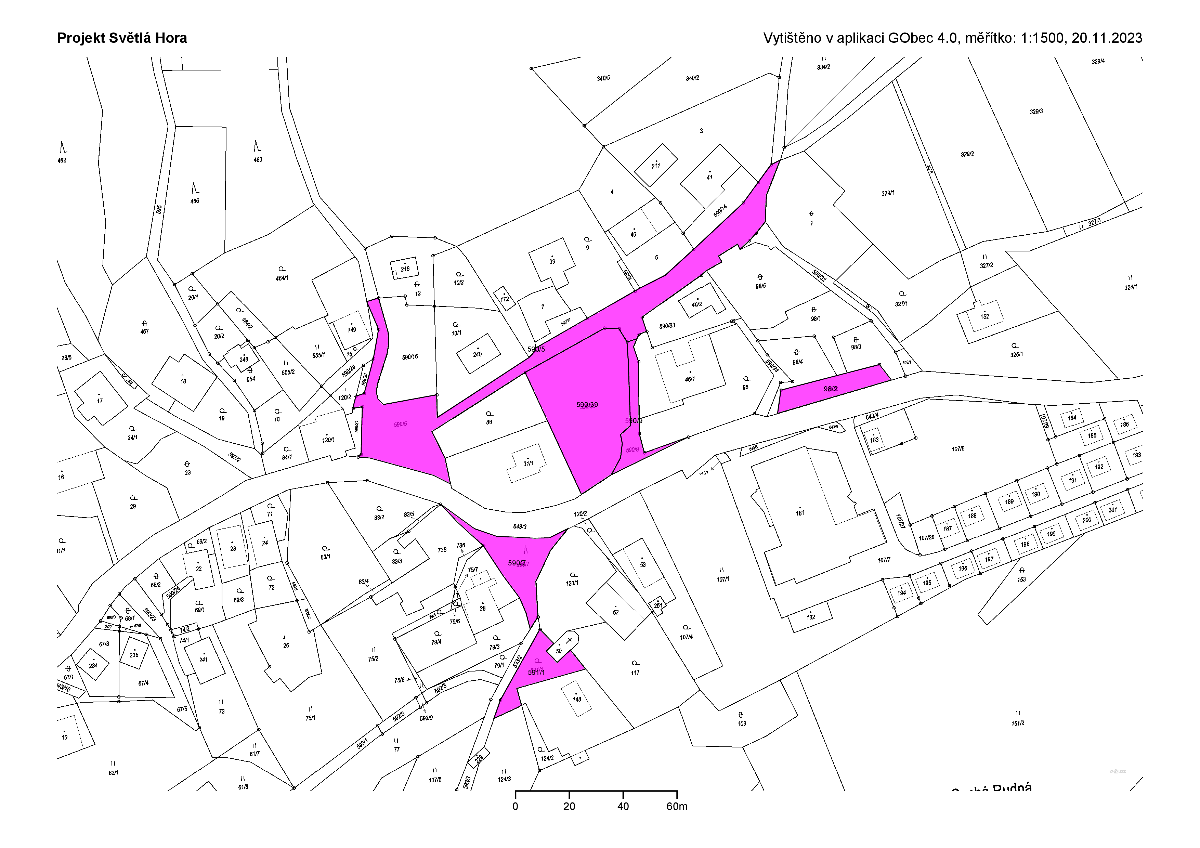
      - Lokalita – Dětřichovice – stará škola a okolí:
Parcela číslo 739, 740, 742, 744, 737/1, 747/1, 1515/6 v k.ú. Světlá ve Slezsku
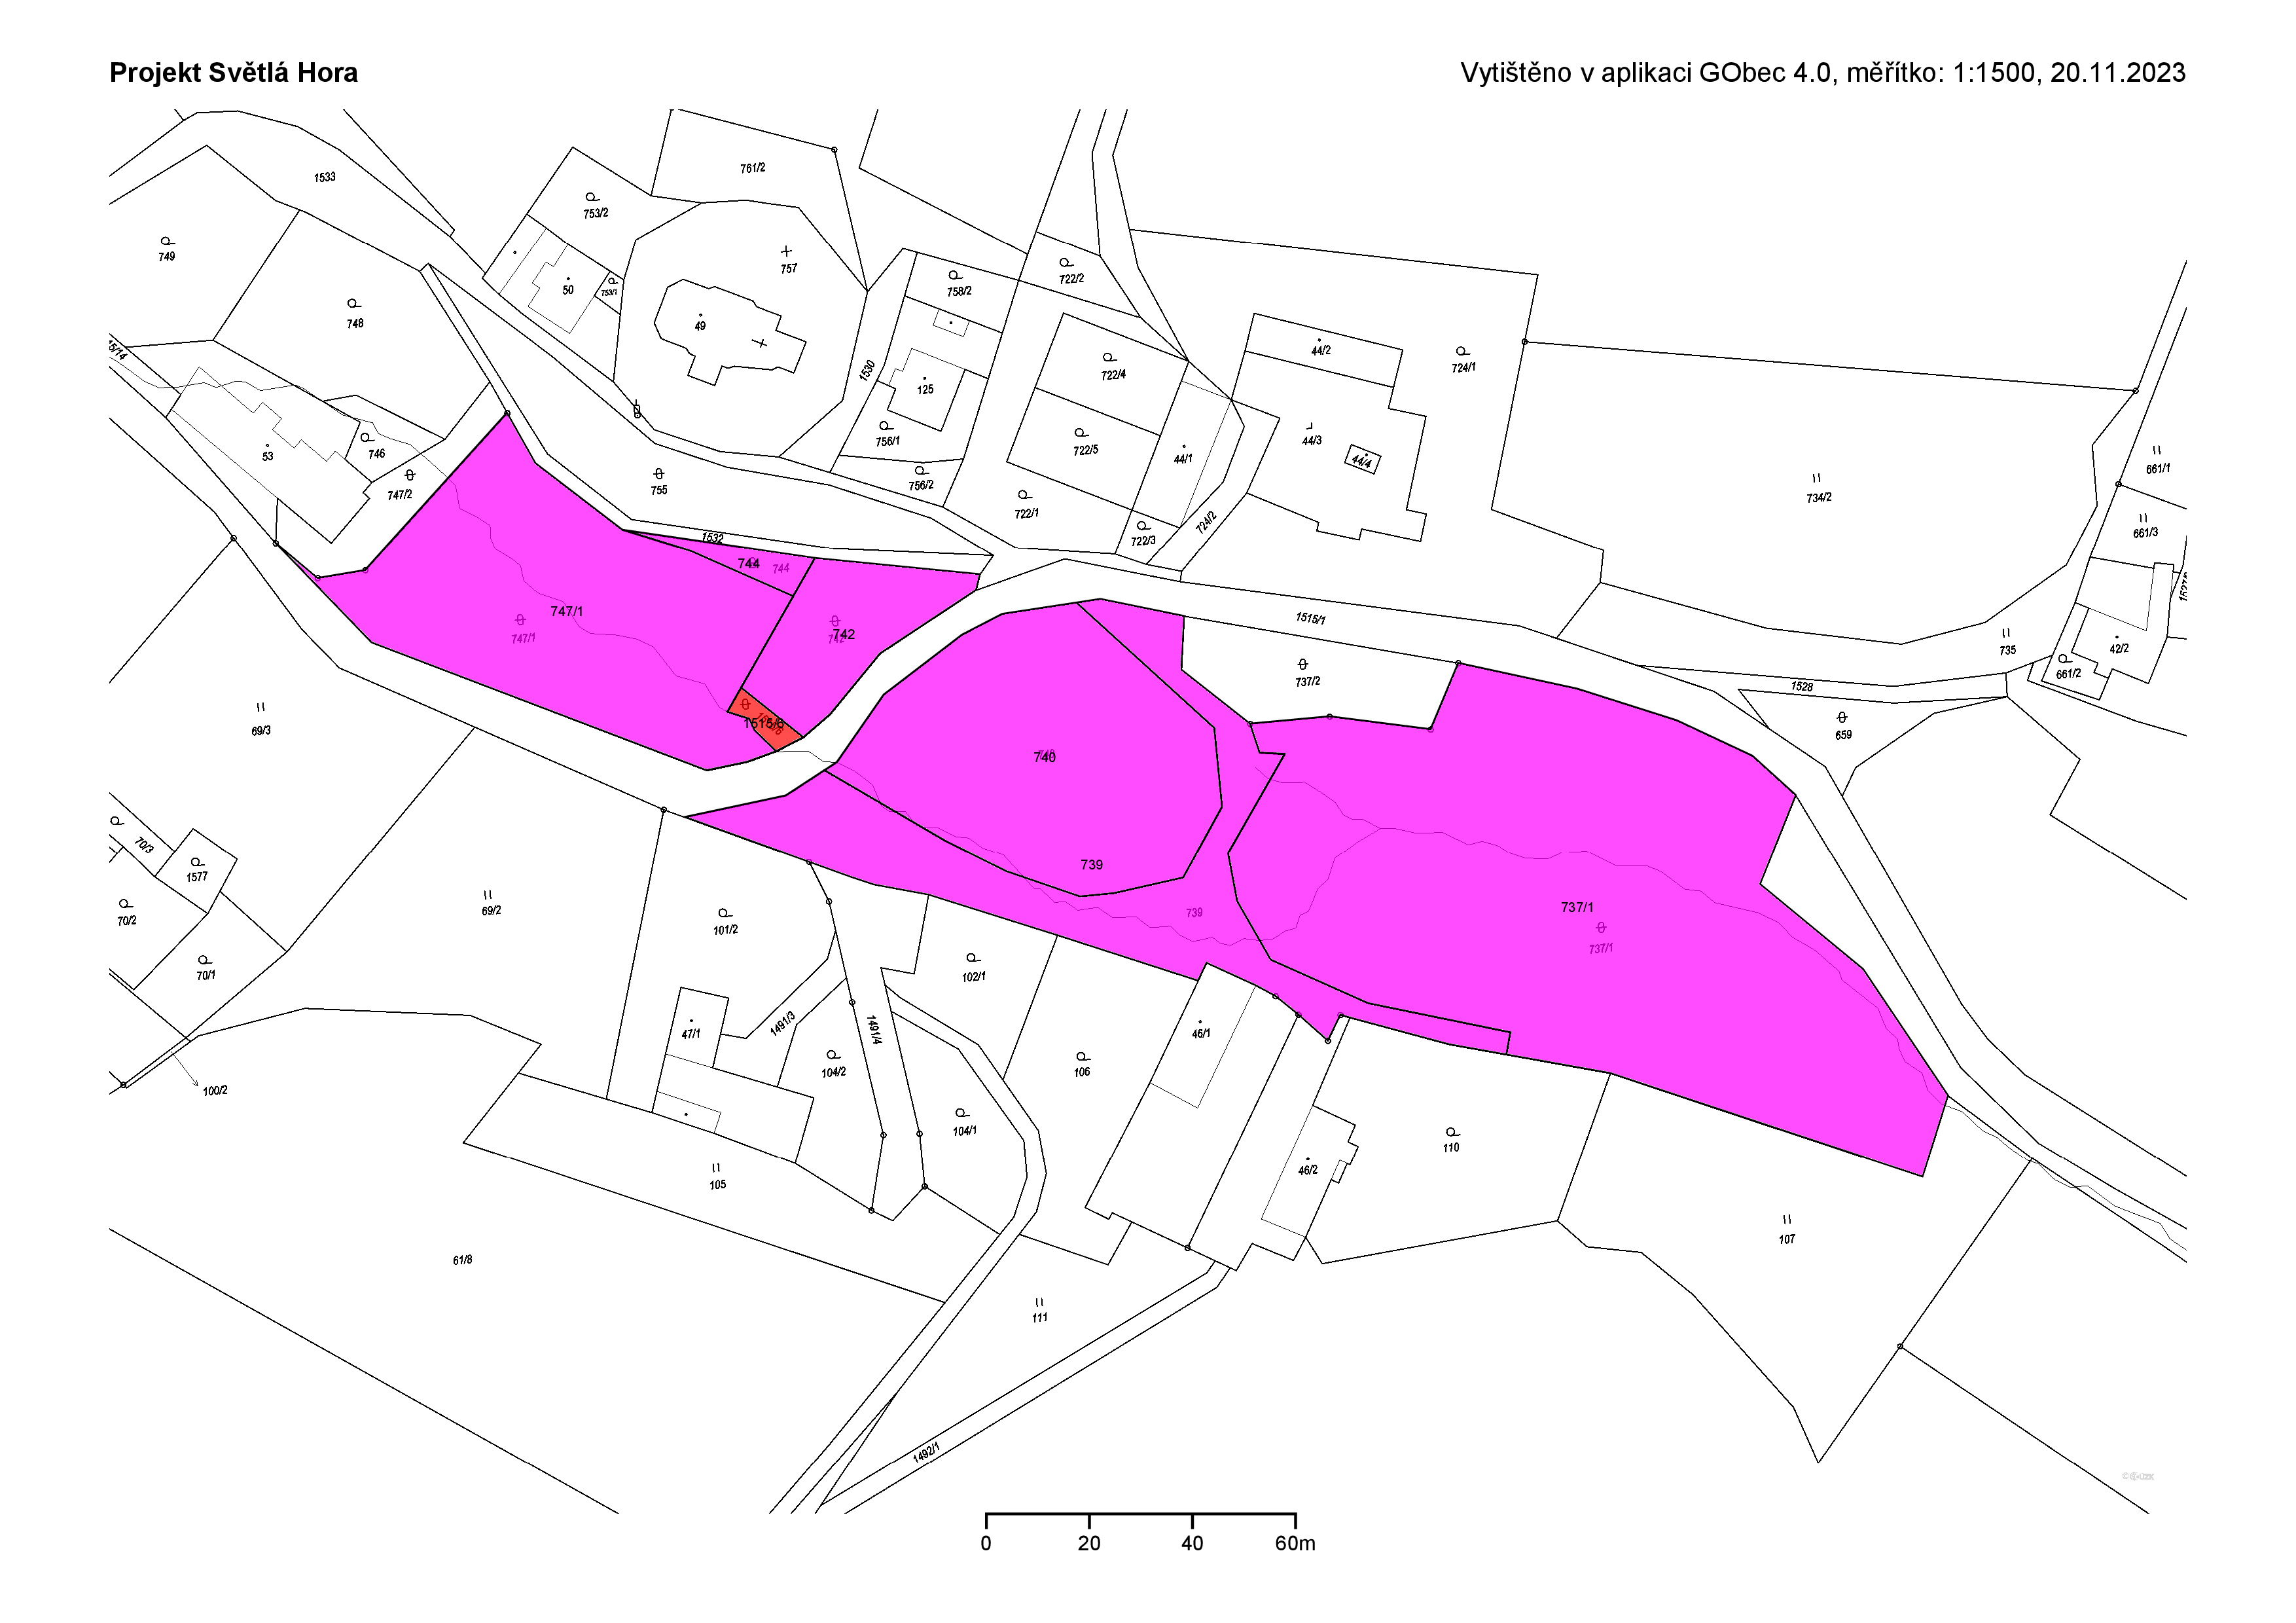
      - Lokalita – Kolem rybníka, autobusového nádraží a zdravotního střediska Světlá Hora:
Parcela číslo 164/2, 166, 208/1, 216/2, 216/3, 216/7, 216/8, 1580/1, 1580/6 v k.ú. Světlá ve Slezsku


